
TALLER DE WINDOWS
CARPETAS Y BÚSQUEDAS DE ARCHIVOS

EJERCICIO PRÁCTICO

En su medio de Almacenamiento resuelva los siguientes casos utilizando carpetas:

La Empresa “ALMACENES EL GANADOR” desea organizar la información de su DISCO EXTRAIBLE, de la siguiente manera:

La empresa maneja 3 departamentos: Contabilidad, Administrativo, Mercadeo y Personal y cada una de ellas contiene las siguientes carpetas:

Contabilidad: Cartera y Nómina
Administrativo: Gerencia y Recaudos
Mercadeo: Publicidad y Ventas y dentro de ventas Externas e Internas
Personal: contrataciones, empleados activos y empleados inactivos
- Crear el árbol en su USB así:
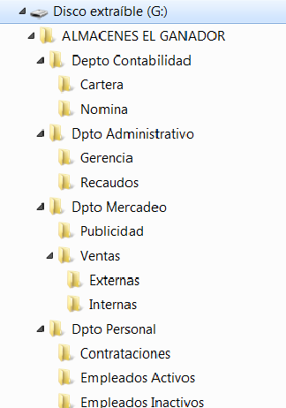

NOTA: agregar en el árbol anterior, dentro de la carpeta Ventas las siguientes subcarpetas: Centro, Envigado y Barbosa.
MANEJO DE CARPETAS Y ARCHIVOS

- Ingrese a Word, cree Tres (3) archivos diferentes con los datos que aparecen en el siguiente cuadro, Guárdelos con el contenido, el nombre y en la carpeta que se indica.

ARCHIOS | CONTENIDO | NOMBRE ARCHIVO | EN LA CARPETA
1 | Digitar dos tipos de Computadores | Computadores | VENTAS
2 | Digitar dos tipos de Impresoras | Impresoras | CENTRO
3 | Digitar dos tipos de Escritorios | Escritorios | ENVIGADO

NOTA: para realizar los siguientes puntos, cierre todos los archivos.

- Copie y renombre los siguientes archivos:

- COMPUTADORES en la carpeta BARBOSA. Renómbrelo por DEVOLUCIÓN.
- IMPRESORAS en la carpeta NÓMINA. Renómbrelo por QUINCENA.
- ESCRITORIOS en la carpeta CARTERA. Renómbrelo por ESTILOS.

- Abrir el archivo ESCRITORIO, borrar la información que hay en él, digite 3 nombres de Sillas. Guarde el archivo con el nombre de COBROS en la carpeta CARTERA.

- Abrir el archivo DEVOLUCIÓN. Colocarle color azul a la información que hay en él. Guardar el archivo con el nombre INVENTARIO en la carpeta ENVIGADO.

- Copiar los archivos DEVOLUCIÓN e INVENTARIO en la carpeta CENTRO.

- Renombrar el archivo IMPRESORAS por ACTIVOS.

- Ingrese a Excel. Digite su nombre completo y Guarde el archivo con el nombre de ESTILOS en la carpeta “ALMACENES EL GANADOR”.

- Copiar el archivo ESTILOS en la carpeta CONTABILIDAD y Renombre el archivo por INFORMACIÓN.

- Abra el archivo DEVOLUCIÓN que se encuentra en la carpeta CENTRO y agregue la siguiente frase: La Tolerancia desarrolla el espíritu de unidad; facilita la cooperación y la interacción y guarde los cambios

